Zmluva o spracúvaní osobných údajov sprostredkovateľom
uzatvorená v zmysle § 34 ods. 3 zákona NR SR č. 18/2018 Z. z. o ochrane osobných údajov a o zmene a doplnení niektorých zákonov
medzi zmluvnými stranami:

Prevádzkovateľ: Základná škola s materskou školou, Dohňany 468, 020 51 Dohňany
zastúpený: Mgr. Katarína Miškárová
IČO: 37922386
(ďalej len „prevádzkovateľ“)
a

Sprostredkovateľ: Interaktívna škola, s.r.o., Vajanského 29, 080 01 Prešov
Zastúpený: Ing. Peter Krafčík
IČO: 45888329
(ďalej len „sprostredkovateľ“)

- Predmet spracúvania
Predmetom tejto zmluvy je úprava práv a povinností zmluvných strán pri zabezpečení ochrany osobných údajov sprostredkovateľom v súlade s príslušnými ustanoveniami zákona NR SR č. 18/2018 Z. z. o ochrane osobných údajov.
- Doba spracúvania
- Doba spracúvania osobných údajov sprostredkovateľom je viazaná licenčnými podmienkami na zabezpečenie služieb programu Alf.
- V prípade skončenia poskytovania služieb programu Alf bude ukončená táto zmluva osobitným dojednaním.

- Povaha a účel spracúvania
- Prevádzkovateľ' odovzdá na spracovanie sprostredkovateľovi osobné údaje z prevádzkovaného informačného systému na ďalšie spracovanie pre internetový portál www.programalf.sk.
- Údaje sa poskytujú za účelom prihlasovania a identifikácie užívateľov na portáli www.programalf.sk.

- Zoznam alebo rozsah osobných údajov
- Zoznam osobných údajov, ktoré poskytne prevádzkovateľ sprostredkovateľovi na spracúvanie z predmetného informačného systému:
- meno, priezvisko
- email (v prípade zamestnancov)
- ročník, trieda (v prípade žiakov)

- Kategórie dotknutých osôb
- zamestnanci prevádzkovateľa,
- žiaci prevádzkovateľa

- Povinnosti a práva prevádzkovateľa
- Prevádzkovateľ je oprávnený požadovať od sprostredkovateľa preukázanie vykonania všetkých predpísaných bezpečnostných opatrení na ochranu osobných údajov podľa bodu VII. ods. 2 tejto zmluvy.
- Prevádzkovateľ je povinný prijať vhodné technické a organizačné opatrenia na zabezpečenie a preukázanie toho, že spracúvanie osobných údajov sa vykonáva v súlade so zákonom NR SR č. 18/2018 Z. z., pričom opatrenia prijíma ohľadom na povahu, rozsah, a účel spracúvania osobných údajov a na riziká s rôznou pravdepodobnosťou a závažnosťou pre práva fyzickej osoby/zamestnancov. Prijaté opatrenia je prevádzkovateľ povinný podľa potreby aktualizovať.
- Prevádzkovateľ je povinný pravidelne preverovať trvanie účelu spracúvania osobných údajov a po jeho splnení bez zbytočného odkladu zabezpečiť výmaz osobných údajov.
- Prevádzkovateľ je povinný vytvoriť také podmienky fungovania ním prevádzkovaných informačných systémov, ktoré zaručia ochranu osobných údajov pred ich poškodením, zničením, stratou, zmenou, neoprávneným prístupom, zneužitím a sprístupnením, poskytnutím alebo zverejnením, ako aj pred akýmikoľvek inými neprípustnými spôsobmi spracúvania.
- Prevádzkovateľ bude pravidelne vykonávať preverovania spracúvaných osobných údajov s ohľadom na trvanie ich účelu a toho, či bol účel spracúvania už dosiahnutý, alebo nie, v prípade ak sa tak stalo, súčasťou kontroly bude tiež preverovanie vyraďovania záznamov z registratúrneho strediska, prípadne ich zaraďovanie do predarchívnej a následne archívnej starostlivosti.

- Povinnosti a práva sprostredkovateľa
- Sprostredkovateľ je povinný spracúvať osobné údaje tak, aby nedošlo k porušeniu základných práv a slobôd dotknutých osôb, najmä k porušeniu ich práva na zachovanie ľudskej dôstojnosti alebo k iným neoprávneným zásahom do ich práva na ochranu súkromia.
- Sprostredkovateľ je povinný viesť záznam o kategóriách spracovateľských činností, ktoré vykonal pre prevádzkovateľa v zmysle § 37 ods. 2 zákona NR SR č. 18/2018 Z. z. a pri skončení zmluvy tieto odovzdať prevádzkovateľovi v listinnej aj elektronickej podobe.
- V zmysle tejto uzatvorenej zmluvy sprostredkovateľ je povinný:
- spracúvať osobné údaje len na základe písomných pokynov prevádzkovateľa, pričom prenos osobných údajov do tretej krajiny alebo medzinárodnej organizácii je bez súhlasu prevádzkovateľa zakázaný, okrem prenosu na základe osobitného predpisu alebo medzinárodnej zmluvy, ktorou je Slovenská republika viazaná.
a) Sprostredkovateľ je pri takom prenose povinný oznámiť prevádzkovateľovi túto požiadavku pred spracúvaním osobných údajov.
- zabezpečiť, aby sa osoby oprávnené spracúvať osobné údaje zaviazali, že zachovajú mlčanlivosť o informáciách, o ktorých sa dozvedeli, ak nie sú viazané povinnosťou mlčanlivosti podľa osobitného zákona,
- vykonať opatrenia podľa § 39 zákona NR SR č. 18/2018 Z. z.
- Sprostredkovateľ je povinný prijať so zreteľom na najnovšie poznatky, na náklady na vykonanie opatrení, na povahu, rozsah, kontext a účel spracúvania osobných údajov a na riziká s rôznou pravdepodobnosťou a závažnosťou pre práva fyzických osôb primerané technické a organizačné opatrenia na zaistenie úrovne bezpečnosti primeranej tomuto riziku.
- Sprostredkovateľ je povinný zabezpečiť pseudonymizáciu a šifrovanie osobných údajov, ak si to situácia vyžaduje, alebo na žiadosť prevádzkovateľa.
- Sprostredkovateľ sa zaväzuje zabezpečiť trvalú dôvernosť, integritu, dostupnosť a odolnosť systémov spracúvania osobných údajov.
- Sprostredkovateľ sa zaväzuje zabezpečiť proces obnovy dostupnosti osobných údajov a prístup k nim v prípade fyzického incidentu alebo technického incidentu.
- Sprostredkovateľ zodpovedá za proces pravidelného testovania, posudzovania a hodnotenia účinnosti technických a organizačných opatrení na zaistenie bezpečnosti spracúvania osobných údajov.
- Pri posudzovaní primeranej úrovne bezpečnosti je sprostredkovateľ povinný prihliadať na riziká, ktoré predstavuje spracúvanie osobných údajov, a to najmä náhodné zničenie alebo nezákonné zničenie, strata, zmena alebo neoprávnené poskytnutie prenášaných osobných údajov, uchovávaných osobných údajov alebo inak spracúvaných osobných údajov, alebo neoprávnený prístup k takýmto osobným údajom.
- Sprostredkovateľ je povinný vytvoriť také podmienky fungovania ním používaných informačných systémov, ktoré zaručia ochranu osobných údajov pred ich poškodením, zničením, stratou, zmenou, neoprávneným prístupom, zneužitím a sprístupnením, poskytnutím alebo zverejnením, ako aj pred akýmikoľvek inými neprípustnými spôsobmi spracúvania.
- dodržiavať podmienky zapojenia ďalšieho sprostredkovateľa podľa § 34 ods. 2 NR SR č. 18/2018 Z. z., t.j. sprostredkovateľ nesmie poveriť spracúvaním osobných údajov ďalšieho sprostredkovateľa bez predchádzajúceho osobitného písomného súhlasu prevádzkovateľa alebo všeobecného písomného súhlasu prevádzkovateľa.
- Sprostredkovateľ je povinný vopred informovať prevádzkovateľa o poverení ďalšieho sprostredkovateľa, ak sa poverenie vykonalo na základe všeobecného písomného súhlasu.
- Ak sprostredkovateľ zapojí do vykonávania osobitných spracovateľských činností v mene prevádzkovateľa ďalšieho sprostredkovateľa podľa § 34 ods. 5 zákona NR SR č. 18/2018 Z. z. , tomuto ďalšiemu sprostredkovateľovi v zmluve alebo iného právneho úkonu je povinný uložiť rovnaké povinnosti týkajúce sa ochrany osobných údajov ako sú ustanovené v zmluve alebo v inom právnom úkone medzi prevádzkovateľom a sprostredkovateľom podľa odseku 3, a to najmä poskytnutie dostatočných záruk na prijatie primeraných technických a organizačných opatrení tak, aby spracúvanie osobných údajov spĺňalo požiadavky tohto zákona.
- Zodpovednosť voči prevádzkovateľovi nesie pôvodný sprostredkovateľ, ak ďalší sprostredkovateľ nesplní svoje povinnosti týkajúce sa ochrany osobných údajov.
- po zohľadnení povahy spracúvania osobných údajov v čo najväčšej miere poskytnúť súčinnosť prevádzkovateľovi vhodnými technickými a organizačnými opatreniami pri plnení jeho povinnosti prijímať opatrenia na základe žiadosti dotknutej osoby podľa § 19 až 21 zákona NR SR č. 18/2018 Z. z.
- Sprostredkovateľ sa zaväzuje poskytnúť informácie podľa § 19 ods. 1 písm. a) až f) a § 19 ods. 2 písm. a) až f) zákona NR SR č. 18/2018 Z. z., dotknutej osobe ak osobné údaje sú získané od dotknutej osoby.
- Sprostredkovateľ sa zaväzuje poskytnúť informácie podľa § 20 ods. 1 písm. a) až f) a § 20 ods. 2 písm. a) až g) zákona NR SR č. 18/2018 Z. z., dotknutej osobe ak osobné údaje nie sú získané od dotknutej osoby
- Sprostredkovateľ sa zaväzuje zabezpečiť voči dotknutej osobe jej právo na prístup k jej osobným údajom v zmysle § 21 zákona NR SR č. 18/2018 Z. z.
- poskytnúť súčinnosť prevádzkovateľovi pri zabezpečovaní plnenia povinností podľa § 39 až 43 s prihliadnutím na povahu spracúvania osobných údajov a informácie dostupné sprostredkovateľovi.
- Sprostredkovateľ je povinný oznámiť prevádzkovateľovi porušenie ochrany osobných údajov bez zbytočného odkladu po tom, ako sa o ňom dozvedel.
- vrátiť prevádzkovateľovi osobné údaje po ukončení poskytovania služieb týkajúcich sa spracúvania osobných údajov na základe rozhodnutia prevádzkovateľa a vymazať existujúce kópie, ktoré obsahujú osobné údaje, ak osobitný predpis alebo medzinárodná zmluva, ktorou je Slovenská republika viazaná, nepožaduje uchovávanie týchto osobných údajov.
- Sprostredkovateľ sa zaväzuje o nevymazaní existujúcich kópií pre existenciu osobitného predpisu alebo medzinárodnej zmluvy, ktorou je Slovenská republika viazaná, ktorá by požadovala uchovávanie týchto osobných údajov písomne informovať prevádzkovateľa pri vrátení osobných údajov po ukončení poskytovania služieb týkajúcich sa spracúvania osobných údajov na základe rozhodnutia prevádzkovateľa.
- Sprostredkovateľ berie na vedomie, že je povinný poskytnúť prevádzkovateľovi informácie potrebné na preukázanie splnenia povinností vyplývajúce zo zákona NR SR č. 18/2018 Z. z. a poskytnúť súčinnosť v rámci auditu ochrany osobných údajov a kontroly zo strany prevádzkovateľa alebo audítora, ktorého poveril prevádzkovateľ.

VIII. Záverečné ustanovenia
- Meniť alebo dopĺňať obsah tejto zmluvy bude možné len po vzájomnej dohode formou písomných dodatkov, ktoré budú platné, ak budú podpísané oprávnenými zástupcami oboch zmluvných strán.
- Táto zmluva je vyhotovená v dvoch vyhotoveniach, z ktorých každá strana dostane jeden výtlačok.
- Zmluvné strany si zmluvu prečítali, jej obsahu porozumeli a na znak súhlasu s jej obsahom ju vlastnoručne podpísali.
- Táto zmluva sa uzatvára na dobu neurčitú.

Dňa 18. 05. 2018
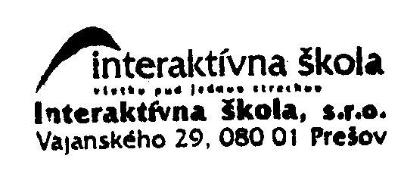
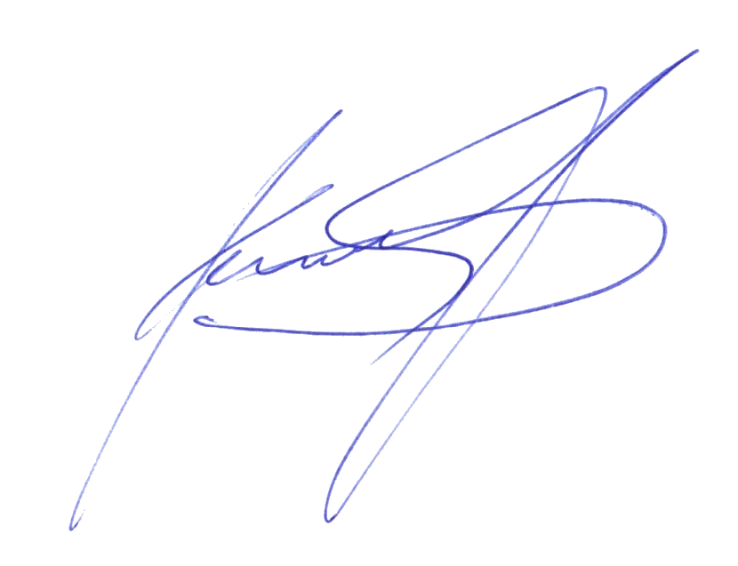
Za prevádzkovateľa: Za sprostredkovateľa:

________________________________ ________________________________
riaditeľ školy konateľ spoločnosti

